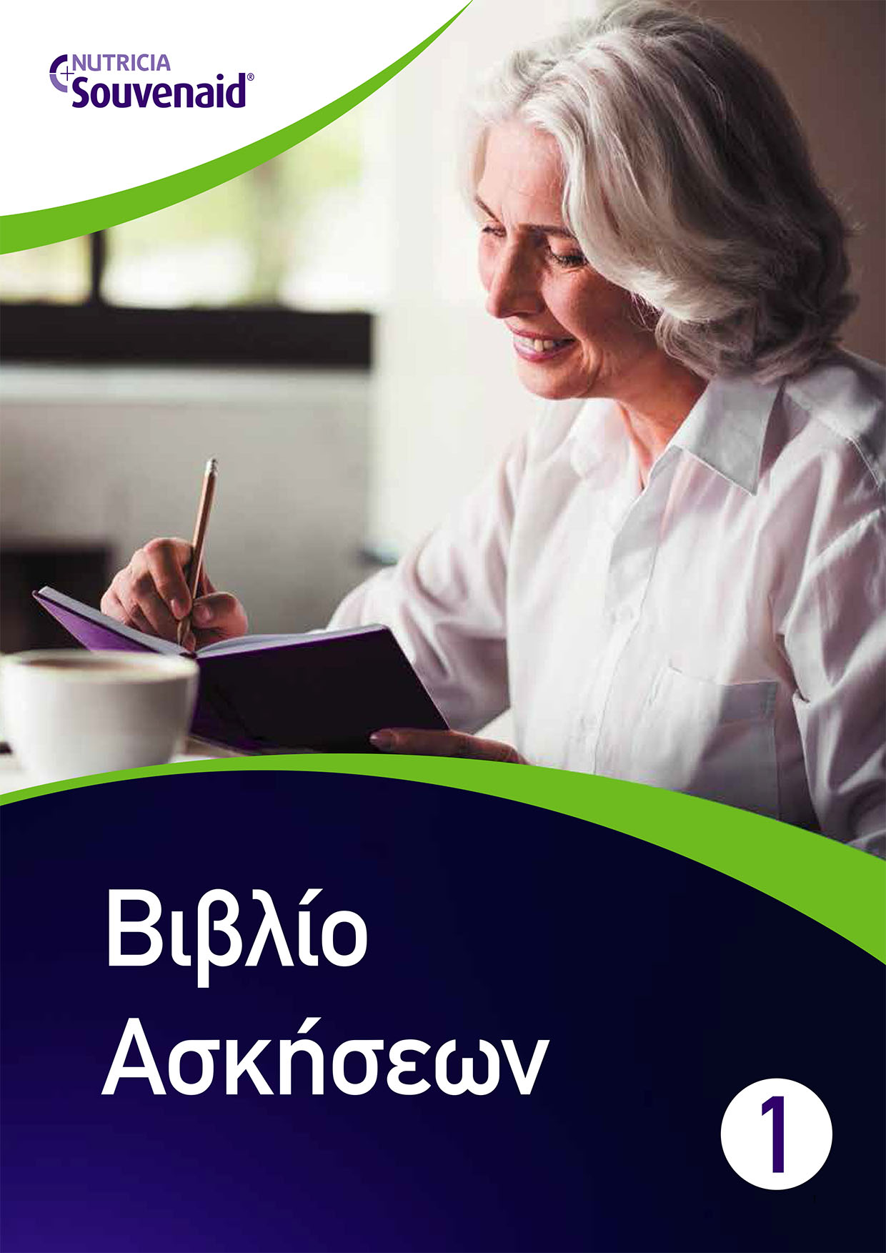
Άσκηση 1

Συμπληρώστε τα ονόματα φυτών και ζώων

Zώα Φυτά

Άλο....................... Αµυγ.....................

Βάτρ ..................... Βασιλ....................

Γα......................... Δενδρολ ...............

Ξιφ........................ Θυµ ......................

Ελέφ..................... Κάκτ .....................

Αλε ....................... Λεµο.....................

Κροκ .................... Κισσ .....................

Λύκ....................... Λεβά.....................

Μαϊ ....................... Ορτα .....................

Ρινό ...................... Τριαν ....................

Σκύ ....................... Φοίν .....................

Τίγ ........................ Πεύ.......................

Φωκ ...................... Γαρ.......................

Κουνέ.................... Φασκό..................

Φί ......................... Μαργ....................

Άσκηση 2

Συμπληρώστε την παροιμία

Κάλλιο πέντε και στο χέρι ........................................................

Αγαπά ο Θεός τον κλέφτη..........................................................

Βουνό µε βουνό .........................................................................

Για χάρη του βασιλικού .............................................................

Δάσκαλε που δίδασκες .............................................................

Κύλησε ο τέντζερης ..................................................................

Εµπρός γκρεµός.........................................................................

Δείξε µου τον φίλο σου ............................................................

Γελάει καλύτερα ........................................................................

Η καθαριότητα είναι ..................................................................

Άσκηση 3

Βρείτε τη διαδρομή προς το κέντρο του λαβύρινθου

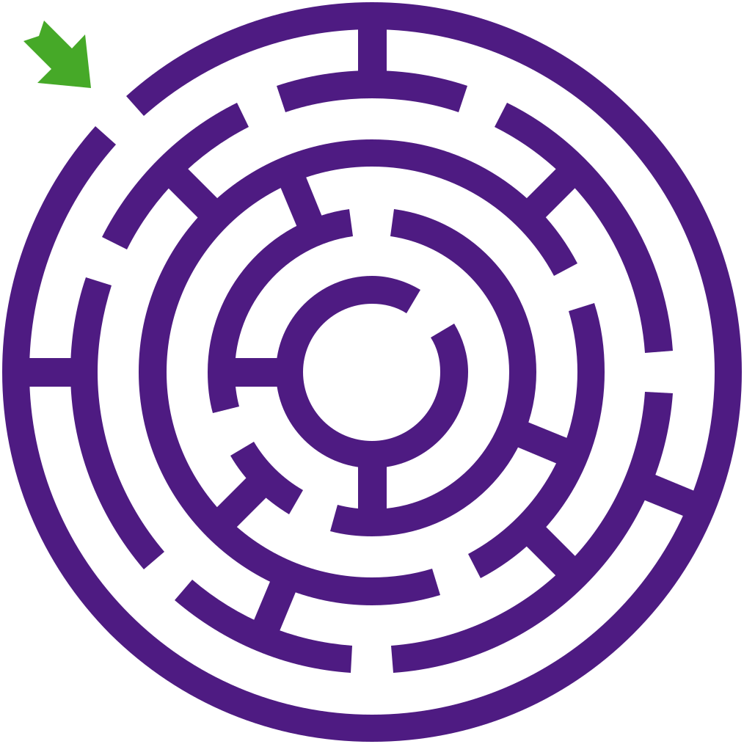

Άσκηση 4

Μετρήστε πόσα δέντρα και πόσα λουλούδια βλέπετε παρακάτω.
Ποιο από τα δύο είναι τα περισσότερα;

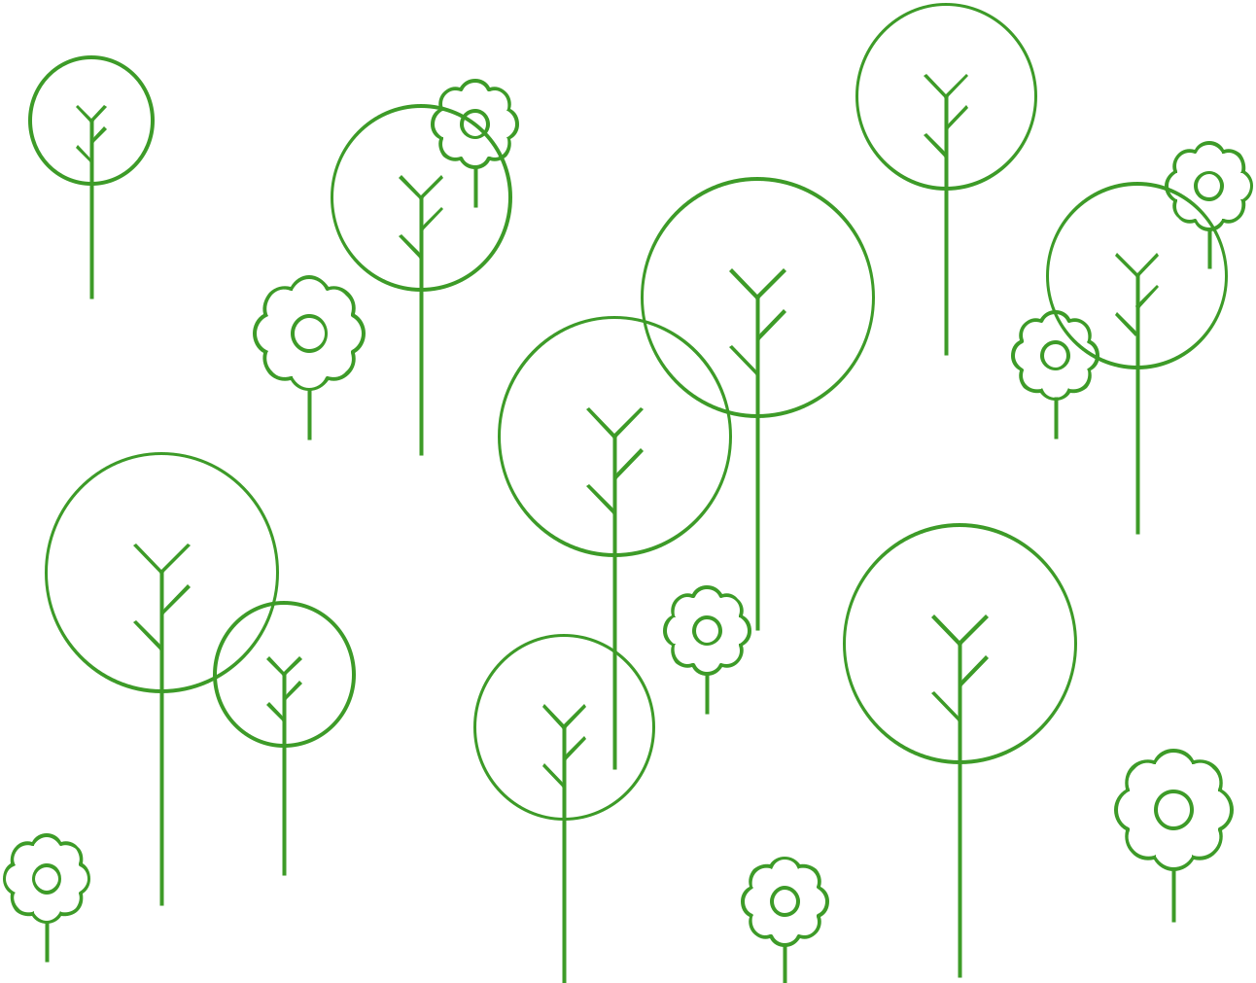

Δέντρα……… Λουλούδια………

Άσκηση 5

Επιλέξτε ποια περιγραφή ταιριάζει στη λέξη

Καλοριφέρ

- µια συσκευή που µετράει τις θερµίδες

- µια συσκευή που παράγει θερµότητα

Στάβλος

- οµάδα ζώων

- το µέρος όπου εκτρέφονται άλογα

Συρτάρι

- χώρος που αποθηκεύουµε πράγµατα

- το χρησιμοποιούμε για να µεταφέρουµε βαριά αντικείµενα

Χαρτόνι

- κοµµάτι ξύλου

- σκληρό και παχύ χαρτί

Αστροναύτης

- ένας άνθρωπος που βρίσκεται στο διάστημα

- ένας άνθρωπος που µελετά τα αστέρια

Οδηγός

- αυτός που οδηγεί το αυτοκίνητο
- αυτός που διευκολύνει την κυκλοφορία στους δρόµους

Άσκηση 6

Συμπληρώστε τη λέξη που λείπει από τις παρακάτω προτάσεις

Το βιβλίο το διαβάζουμε, στο τετράδιο .........................................................

Τα φρούτα τα τρώµε, τους χυµούς τους........................................................

H γάτα νιαουρίζει και ο σκύλος .....................................................................

Το τσάι είναι ζεστό και το παγωτό είναι ........................................................

Η ζάχαρη είναι γλυκιά και το λεµόνι είναι......................................................

Η καµηλοπάρδαλη είναι ζώο και το πεύκο είναι ..........................................

Το γρασίδι είναι πράσινο και ο ουρανός είναι...............................................

Στη συναυλία έχει φασαρία και στη βιβλιοθήκη έχει ....................................

Κατά τη διάρκεια της ημέρας είναι φωτεινά, τη νύχτα είναι...........................

Άσκηση 7

Διαγράψτε τη λέξη που δεν ταιριάζει

Γάτα, καρότα, µαϊντανός, ντοµάτα

Πεύκο, σηµύδα, µέλισσα, ιτιά

Κατσαβίδι, σφυρί, τρυπάνι, σχοινάκι

Πιάτο, κούπα, πιρούνι, τσάι

Φόρεµα, σανδάλια, ποδήλατο, καπέλο

Μανταρίνι, σέλινο, καρπούζι, φράουλα

Ραδιόφωνο, παράθυρο, τοίχος, οροφή

Κοµµωτής, πωλητής, νοσοκομείο, δάσκαλος

Άσκηση 8

Εντοπίστε παρακάτω:

α) τα μωβ σχήματα

β) τα μπλε σχήματα

γ) τα πράσινα σχήματα

δ) τους κύκλους

ε) τα τρίγωνα

στ) τα τετράγωνα

Άσκηση 9

Βρείτε τις 10 διαφορές που υπάρχουν σε αυτές τις φωτογραφίες
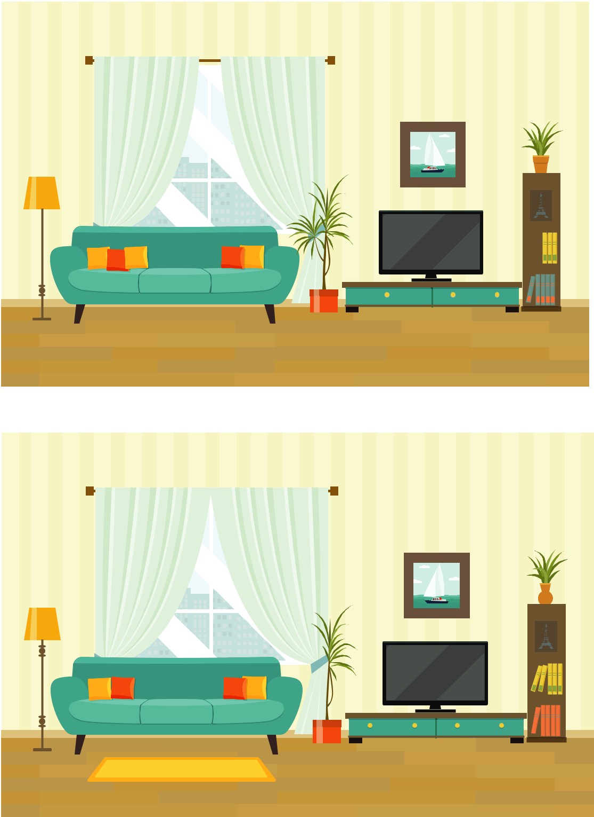

Άσκηση 10

Γράψτε τα αντίθετα

Φωτεινό - .........................................................

Καλό -...............................................................

Ζεστό -..............................................................

Μεγάλο - ..........................................................

Γλυκό - ..............................................................

Νέα -.................................................................

Γρήγορη -..........................................................

Όμορφο -..........................................................

Μαλακό -.......................................................

Αδύνατο - ........................................................

Ψηλό - ..............................................................

Άσκηση 11

Συμπληρώστε το χρώμα

Το γρασίδι είναι ..............................................................

- ντοµάτα είναι...............................................................

Το µανταρίνι είναι...........................................................

Το λεµόνι είναι ...............................................................

Ο ουρανός είναι..............................................................

Το κάρβουνο είναι..........................................................

Το χιόνι είναι ..................................................................

Ο ήλιος είναι...................................................................

Το αγγούρι είναι .............................................................

Το γάλα είναι ..................................................................

Το καρότο είναι ..............................................................

Άσκηση 12

Ποιος είναι;

Διδάσκει παιδιά - ...................................................................................

Ράβει ρούχα - .............................................................................................

Ετοιμάζει γεύματα σε εστιατόριο - .........................................................

Θεραπεύει ανθρώπους -........................................................................

Κουρεύει - ..................................................................................................

Πουλάει φάρμακα -................................................................................

Φροντίζει τους αρρώστους στο νοσοκομείο - .......................................

Πουλάει λουλούδια -..............................................................................

Εμφανίζεται σε ταινία ή θέατρο - ..........................................................

Γράφει βιβλία -.......................................................................................

Παίζει µουσική -.....................................................................................

Επισκευάζει ηλεκτρικό εξοπλισµό - ......................................................

Άσκηση 13

Γράψτε ένα γυναικείο και ένα ανδρικό όνομα που ξεκινάει µε το γράµµα της αλφαβήτου

ΓΥΝΑΙΚΕΙΟ ΟΝΟΜΑ | ΑΝΔΡΙΚΟ ΟΝΟΜΑ
Α | Α
Β | Β
Γ | Γ
Δ | Δ
Ε | Ε
Ι | Ι
Κ | Κ
Λ | Λ
Μ | Μ
Ν | Ν
Π | Π
Σ | Σ
Τ | Τ
Φ | Φ
Χ | Χ

Άσκηση 14

Βρείτε τις λέξεις που είναι κρυµµένες παρακάτω

θνεοωκλκαρέκλαλκδηογηνγυαλιάλαδφγοποτήριλαηυσ

δγοχαρτίνχψοωµολύβιβγεβµπουκάλιαψπµαλλιάπλµλτηλέφωνοµλχ

ψζµανταλάκιµβυφωτογραφίαµλυωβάζοκλδηγλάστραβδψωπαράθυροµ

λεσπόρταποκλκουδούνιµνδτραπέζιχωψχαλίπλδποδήλατοπ

λµκουβέρταξφγκουτάλιβψνηψυγείοπλκγκρεβάτιπλµντουλάπατγ

σωβραχιόλιπληχσυρτάριµνψιπορτοφόλινβµκ

